**INTRODUCTION**

Ce chapitre concerne l'exploration de nouveaux systèmes vitreux dans le ternaire Sb2O3-Li2O-MoO3 à base d’oxyde d’antimoine, ainsi leurs caractérisations physique et optique.

Cet oxyde a toujours été ajouté dans des matrices vitreuses auparavant comme agent de finition, pour éliminer les bulles de gaz. Mais comme signaler par Zackariasen**[1],** cet oxyde est un oxyde formateur, qui peut exister seul sous forme vitreuse**[2]** comme il peut donner des verres binaires ou multi composants en leur additionnant des oxydes alcalins**[3]**.

Nous présenterons tout d’abord les propriétés physique particulièrement les modules élastiques mesurés par échographie sonore.

Des mesures de transmission optique dans le domaine ultraviolet, visible ainsi que dans le domaine infrarouge ont également été effectuées afin de délimiter le domaine de transparence pour chaque échantillon vitreux.

**II- SYNTHESE DE VERRE**

**II-1- Produits de départ**

Les produits de départ utilisés sont des produits commerciaux en poudre, L’oxyde d’antimoine Sb2O3 est de type sénarmontite, L’oxyde de molybdène MoO3, L’oxyde de cuivre et les carbonate de lithium Li2 CO3.

Les caractéristiques physicochimiques des oxydes sont présentées dans le tableau 1.

|  |  |  |  |  |
| --- | --- | --- | --- | --- |
| Produit | Masse molaire(g/mol) | Densité(g /Cm3) | TF(C°) | Pureté(%) |
| Sb2O3 | 291 ,5 | 5.67(Valentinite)  5 .2(Sénarmontite) | 656 | 99 |
| Li2 CO3 | 73.88 | 2.6 | 720 | 97 |
| MoO3 | 143.94 | 4.692 | 795 | 97 |
| Cu O | 143.09 | 8.96 | 1084.62 | 97 |

**Tableau II-1 :** Quelques caractéristiques physicochimique des produits de départ

**II-2-Choix du creuset**

Le choix de creuset dépend de plusieurs paramètres et particulièrement de la nature des composés utilisés et de leur température de fusion. La synthèse des verres à base d’oxyde d’antimoine est effectuée dans plusieurs types de creuset notamment :

* Tube en silice : Si la fusion du mélange n’est pas atteinte on fera recoure aux creusets de silice, qui peuvent résistés à température de fusion supérieure à 1200 C°.

Tubes de carbone vitreux : Pour des mesures optiques, la synthèse des verres est effectuée dans des creusets de carbone vitreux.

* Tubes en alumine.
* Tubes de verre sodocalcique : Ces creusets sont utilisés généralement dans l’étape d’exploration de nouveaux domaines vitreux.

Dans tous les cas, le creuset utilisé doit avoir une bonne tenue chimique.

**II-3-Mode opératoire**

**II-3-1- Synthèse des verre**

L’oxyde d’antimoine et les oxydes pesés dans des proportions voulues sont intimement mélangés pour une meilleure homogénéisation et placés dans le creuset en sodocalcique ou silice ce dernière est chauffé à température voisinant 800C°.

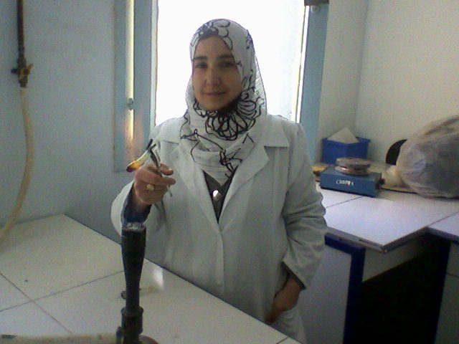

**Photo Π-1** : Méthode de synthèse des verres

Les oxydes alcalins ajoutés sont sans forme de carbonate qui donne lieu à des composés oxydes par dégagement de CO2 lors de la fusion du verre. La durée de maintien de la température de fusion est choisie en fonction de composition **[4]** ; (3-5 minutes environ). Le fondu est ensuit coulés sur un plaque de laiton .

L’obtention des matériaux vitreux dépend de la vitesse de refroidissement du bain fondu, on à deux processus de trempes :

a- Le liquide est coulé sur une plaque de laiton. Le verre obtenu est sous forme de bille d épaisseur compris entre 2-3 mm (fig.1) (méthode rapide servant à l'exploration).

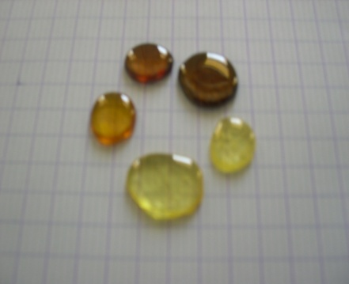  
 **Figure II-2** : photo de verres trempés Sb2O3- Li2O-MoO3

b- Le liquide est coulé dans un moule en laiton préchauffé à environ la température de transition vitreuse (Tg-10) , suivie immédiatement d'un recuit dans un four d`environ 2-3 h à même température pour relaxer les contraintes thermiques infligées aux matériaux et obtenu verre massif de différents formes.

**Π-3-2-**.**Recuit des verres :**

Le traitement thermique qui permet l’élimination des contraintes résiduelles est le recuit. La méthode consiste à réchauffer le verre à une température uniforme dans un domaine de température inférieure à la température de transition vitreuse-ou domaine de recuit pendant un temps suffisant pour permettre l’élimination des contraintes initialement présentes. Le verre est ensuite refroidi dans le four coupé.

La durée et la température de recuit sont choisies en fonction de la température de transition vitreuse du verre.

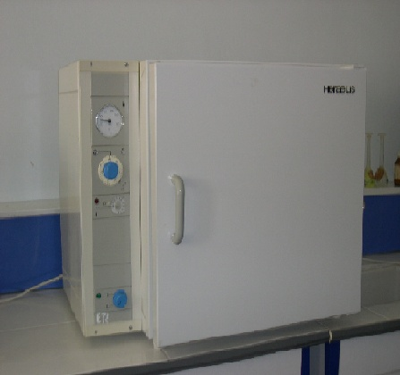

**Figure II-3:** Etuve de recuit

**Π-3-3-Polissage des verres**

Le polissage est une opération nécessaire pour pouvoir mesurer différentes propriétés physiques du verre. Le polissage des verres se fait en deux étapes :

1. En utilisant des papiers abrasifs d’une granulométrie graduelle en allant du papier de N° 240 jusqu’à le papier N° 1200.
2. Pour les caractérisation optique et ultrason, un polissage très fin est nécessaire par utilisation le polissage par la poudre d’alumine avec des différentes tailles (o.1 µm et 0.3µm).

Il faut noter que les verres préparés pour les mesures ultrasoniques doivent avoir des surfaces bien planes et surtout bien parallèles. Pour des verres ayant des fluctuations de parallélisme, les mesures des périodes des échos sur l’oscilloscope présentent des mouvements lorsqu’on bouge les transducteurs ultrasoniques.

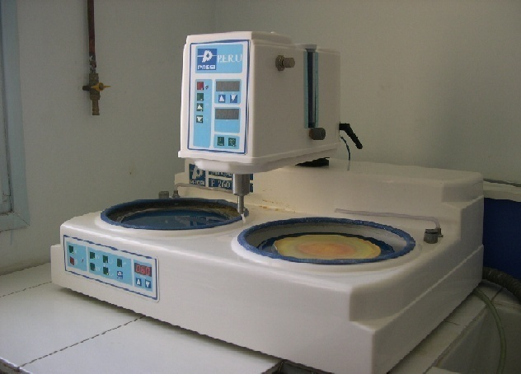

**Figure II-4 :** Polisseuse MECAPOL PRECI.

**II-4- METHODE DE CARACTERISATION DU VERRES :**

Dans notre travail nous avons utilisé plusieurs techniques expérimentales pour étudier les différentes propriétés optiques et mécaniques des verres à base d’oxyde d’antimoine.

**II-4-1-Propriété optique :**

**II-4-1-1-Spectroscopie UV-Vis :**

La spectroscopie d’absorption ultra-violette visible est à la fois une méthode d’analyse quantitative et qualitative. Elle est essentiellement fondée sur le phénomène d’absorption

d’énergie lumineuse par une substance. Les radiations électromagnétiques peuvent être variées, dans notre cas, nous nous intéresserons ici qu’à celles qui font intervenir le phénomène d’absorption. Lorsqu’une molécule absorbe une partie d’énergie de la radiation électromagnétique, cette absorption d’énergie est automatiquement accompagnée d’une transition électronique d’un niveau fondamental à un niveau d’énergie supérieur.

Ces changements dans la structure électronique se produisant à l’échelle moléculaire de la matière sont fidèlement décrits par la relation suivante :

**ΔE = E2-E1 = hν**

Pour déterminer la valeur de l’énergie de bonde interdit il suffit d’appliqué la formule :

**Eg = hc / λ**

Eg: l’énergie du gap.

h = 6.62*10j.s : constante de Planck.

C= 3*10m.s: vitesse de la lumière le visible.

λ : longueur d’onde de la radiation électromagnétique exprimée.

L’intensité lumineuse absorbée dépend du coefficient d’absorption et de l’épaisseur de matériau traversé dl selon la loi de BEER-LAMBERT :



Avec I : intensité transmise

I0 : intensité incidente

*αabs* : coefficient d’absorption linéaire

 : Épaisseur du matériau

Les mesures dans le domaine UV-Vis-NIR ont été effectuées à l’aide d’unSpectrophotomètre modèle Cary500 de VARIAN . Il est doté d’un double monochromateur en double faisceau dont le domaine spectral s’étend de 175 nm à 3300 nm.

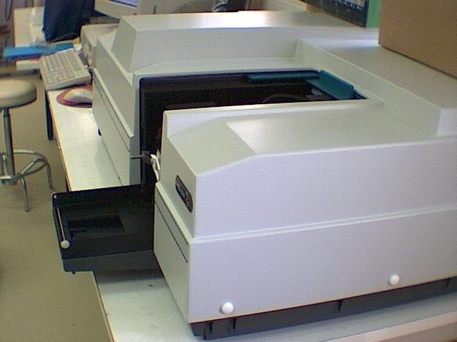

**Figure II-5:** Spectrophotomètre modèle Cary500 de VARIA

Le spectrophotomètre Cary 500 est doté de deux détecteurs : l’un est un photomultiplicateur R298 et l’autre est au sulfure de plomb (PbS) de 95 mm2 de surface. Il est équipé de deux sources lumineuses : une lampe à arc au deutérium pour les UV et une lampe halogène de tungstène (Visible-proche IR).

Le spectrophotomètre est porté par un châssis flottant en aluminium coulé qui isole tous les éléments optiques des vibrations externes.

L’appareil est piloté par un ordinateur équipé du logiciel Cary Win UV. Ce dernier permet la mesure de spectre (Abs/T/R).comme il permet de convertir un spectre (convert to % T, convert to Abs, convert to % R).

**II-4-1-2-Spectroscopie Infrarouge :**

Le phénomène d’absorption dans l’infrarouge est lié à la variation de l’énergie de vibration moléculaire. Cette vibration implique une variation du moment dipolaire. Les

radiations infrarouges constituent la partie du spectre électromagnétique dont les longueurs d’ondes sont supérieures à celles du visible et inférieures à celles des ondes radio-ultracourtes.

En fait, le domaine qui représente le plus grand intérêt pour les chimistes est très limité et s’étend de 4000 cm-1 à 400 cm-1.

Les mesures de spectroscopie infrarouge ont été effectuées, à la température ambiante, en transmission à l’aide d’un spectrophotomètre double faisceau FTIR-8400 S. Nous avons également utilise des pastilles de KBr, qui permettent d’obtenir indifféremment les spectres infrarouges de produits cristallisés ou vitreux, introduits à raison en masse dans KBr . le mélange est homogénéisé, broyé puis compacté sous huit tonnes, pour obtenir une pastille translucide de 10mm de diamètre dont on détermine le spectre infrarouge en transmission.

**II-4-2 -Propriétés physique**

**II-4-2-1-Modules élastique :**

Les mesures des modules élastiques ont été effectuées par échographie ultrasonore. C’est une méthode non destructive, basé sur la détermination des vitesses de propagation longitudinale VL et transversale VT d’une onde ultra sonore du matériau. Les ondes ultrasonores sont des vibrations mécaniques de fréquence situées entre 10 KHz et quelques centaines de Mhz.

Dans les milieux homogènes supposés comme infinis ( la longueur d’onde est faible comparativement aux dimensions latérales du milieu) et isotropes, on a deux types d’ondes qui peuvent se propager avec des vitesses différentes (figure 6 ).

- les ondes longitudinales (ondes de traction - compression) correspondent à un déplacement des particules parallèlement à la direction de propagation de l’onde (figure 6a)

- les ondes transversales (ondes de cisaillement) correspondent à un déplacement des particules perpendiculairement à la propagation de l’onde (figure 6b).



**Figure II-6 :** Les différents types d’ondes de propagation dans un milieu homogène et infini

Les modules élastiques E, G, K, μ sont déduits des vitesses de propagation longitudinales VL et transversales VT d’après les expressions suivantes **[5].**

- Module de Young: E =

- Module de cisaillement : G =ρ.

- Module volumique: K = ρ( $3V_{L }^{2}-4 V_{T}^{2}$) /3

- Coefficient de Poisson: $\frac{V_{L }^{2}- 2V_{T}^{2}}{{2(V}_{L }^{2}- V_{T}^{2})}$

Ou : VL est vitesse de propagation longitudinale

VT est vitesse de propagation transversale

ρ est Masse volumique

Le montage de mesure est composé de:

* Générateur d'impulsions électriques modèle Olympus NDT 5900PR pulser-receiver opérant dans l’intervalle 1Kh-35MHz.
* Un Oscilloscope (Lecroy, Wave Runner 104 MXi 1GHz, USA).
* Transducteurs longitudinale et transversale en quartz opérant à 10 MHz.
* Résines de couplant pour les deux modes de propagation.

Le transducteur étant accolé au milieu à étudier, l'onde acoustique pénètre et s'y propage. Si la face arrière du milieu à étudier est parallèle à la face d'entrée, on récupère une série d'échos résultants des réflexions multiples de l'onde acoustique incidente. La mesure du retard entre chaque écho permet de déterminer la vitesse de l'onde dans le milieu à étudier si on en connaît l'épaisseur.





**Figure II-7 :** Méthode pulse-écho pour les mesures expérimentale

**II-4-2-2-Diffraction aux rayons X :**

Cette technique essentiellement conçus pour caractériser les matériaux cristallins. Un rayonnement X de longueur d’onde λ lorsqu’il entre en collision avec un matériau cristallin, il se diffracte dans la direction du même angle d’incidence selon la loi de Bragg définie par l’équation : $2dsinθ=λ$

Les mesures de diffraction des rayons X (DRX) ont été effectuées via un diffractomètre de poudres Bruker D8 ADVANCE à température ambiante fonctionnant avec

la longueur d’onde KαCu (λ=1.54056). Le diffractomètre est illustré sur la figure 8. Une base de données cristallographique actualisée (ICDD-PDF) permet d’effectuer des recherches en phases.

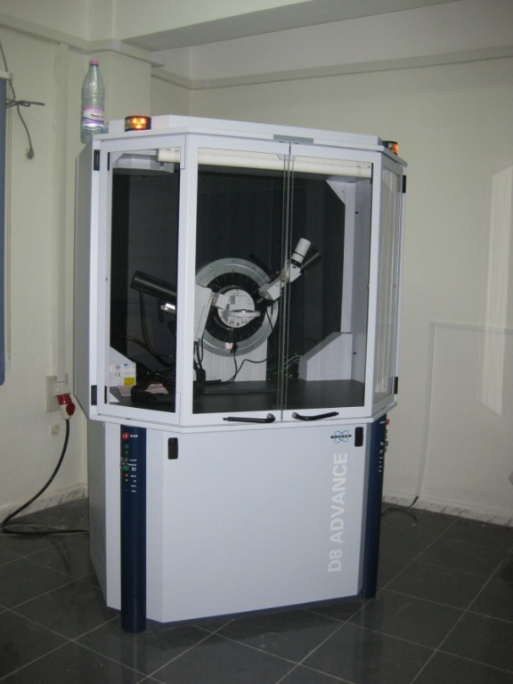

**Figure II-8 :** Diffractomètre à rayons X de type Bruker D8 ADVANCE

La DRX nous a permis de vérifier le caractère amorphe des échantillons élaborés. Le verre contrairement au cristal présente un désordre qui peut être observé en diffraction X (voir figure 8-a). En effet, on remarque l’absence de raies discrètes de diffraction sur le spectre de diffraction du verre au profit de larges bosses visibles (halos) créées par des distributions de raies liées au désordre inhérent dans le solide et positionnées à proximité des pics les plus intense du produit de départ.



**Figure II-8-a**

**II-4-2-3- Microscopie électronique à balayage :**

L’analyse chimique des échantillons a été vérifiée par microscopie électronique à balayage (MEB) couplée à une analyse X réalisée avec détecteur à dispersion d’énergie (EDS). La microanalyse chimique a été faite par messieurs B.Gassemi à l’université de Mohamed khider Biskra. L’appareil utilisé est un microscope électronique à balayage JEOL JSM 840 fonctionnant sous 35 kV avec une résolution de 5 nm.

L’étude a été faite pour vérifier la composition stœchiométrique des verres du système (80-x)Sb2O3-20Li2O-xMoO3. Durant la préparation des verres, on s’est aperçu qu’il y a plusieurs facteurs pouvant influés sur les compositions stœchiométriques étudiées. Le mode de préparation suit la procédure suivante :

* Pesée des différents constituants.
* Mixage du mélange.
* Introduction de la poudre dans les creusets.
* La fusion est faite dans des creusets sodocalciques.

Toutes ces opérations ont été faites en atmosphère ambiante. Pour lever toutes ambiguïtés sur les compositions stœchiométriques une analyse par dispersion atomique est faite sur quelques échantillons. Une valeur moyenne est prise pour une analyse de 2 points différents d’un échantillon de chaque composition.

**Bibliographie**

[1] W. H. Zachariasen, J. Amer. Chem. Soc., 54, 3841 (1932).

[2] J. F. Bednarik, J. A. Neely, Glastech. Ber, **55**(6), 126 (1982).

[3] A. Winter, Verres Réfract., **36** (2), 353 (1982).

[4] MT. Soltani, Thèse de doctorat d’état de l’Université de Biskra, (2005).

[5] Y. Tiabi, Thèse de doctorat d’état de l’Université de Annaba, (2010).